谭力健  政治面貌：中共预备党员 生日：2004/12/18  联系方式：电话 18708155595 | 邮箱 860049293@qq.com 个人网站： | 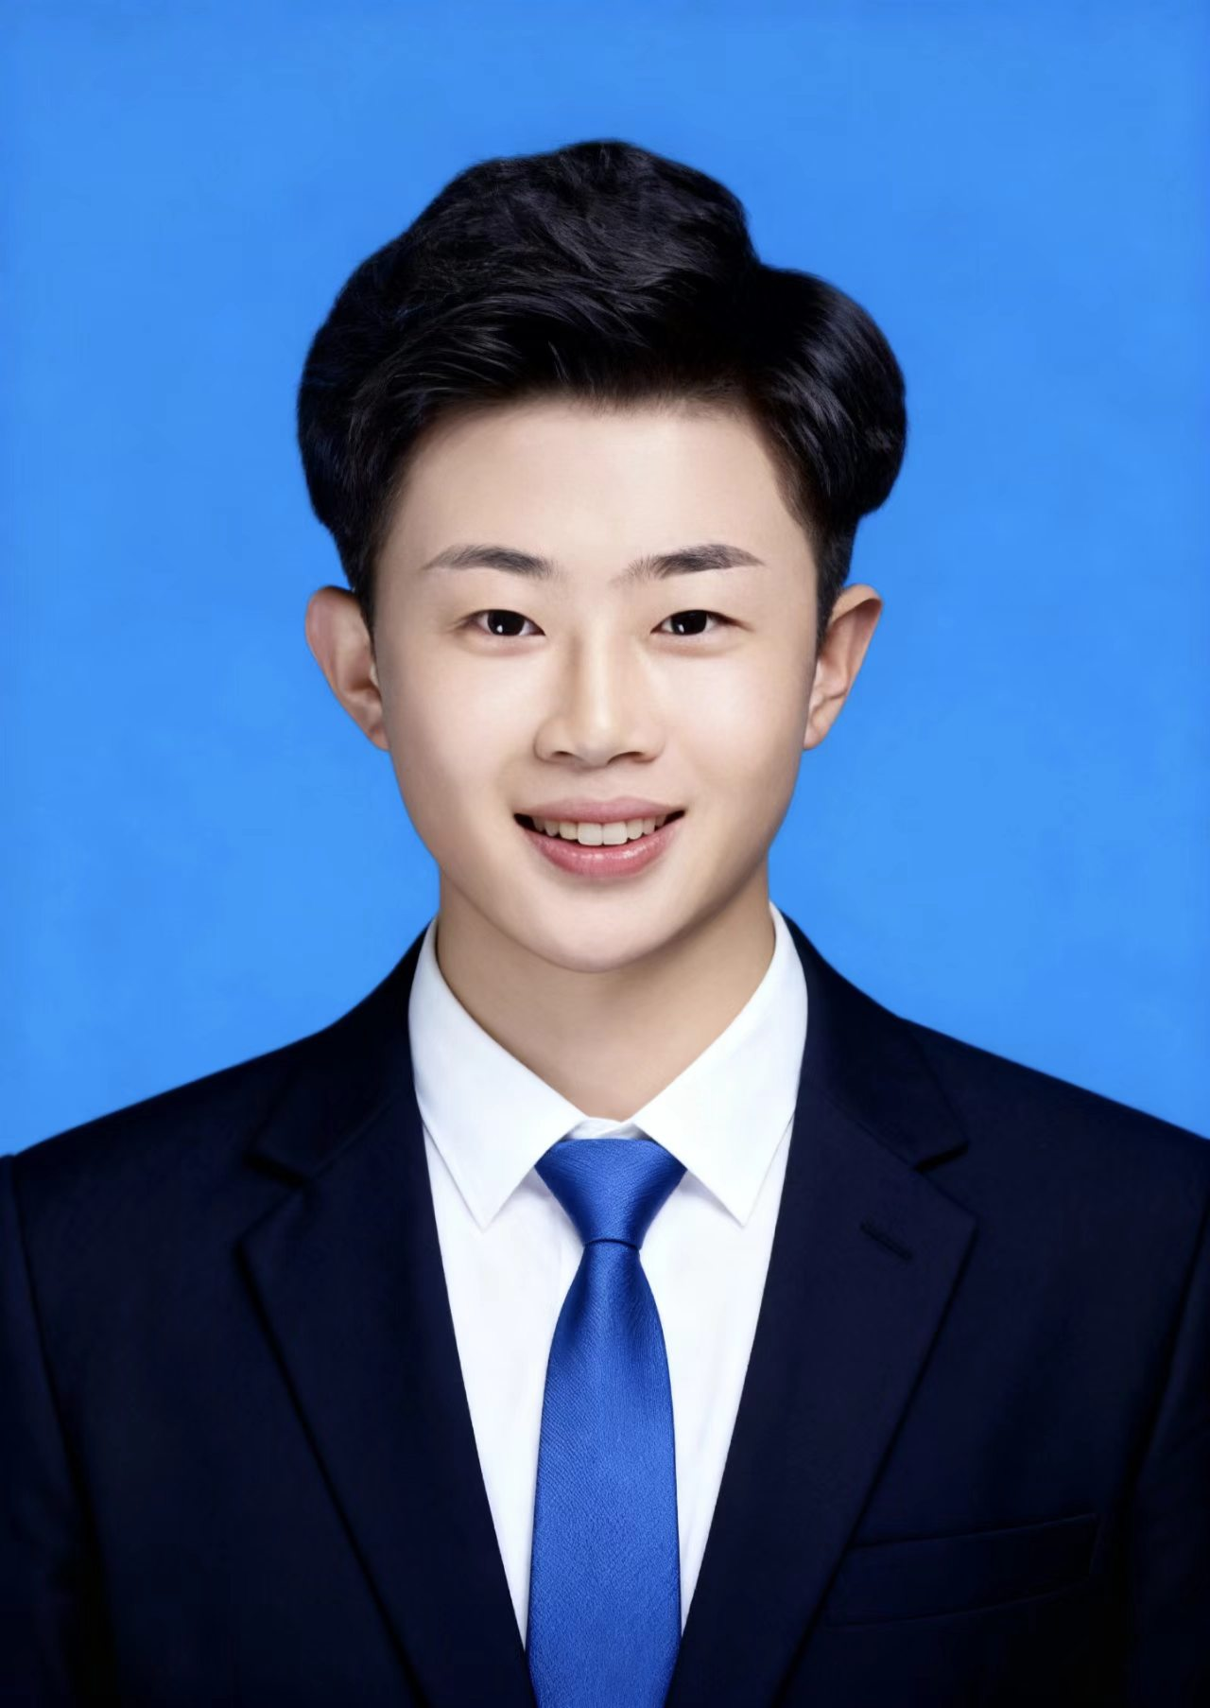

教育经历 | 四川传媒学院｜智能影像艺术学院 | 影视摄影与制作｜本科（2023—2027） | 成绩位列全年级前10%｜班长兼团支书
专业能力
编导与内容：剧本分析与创作｜内容结构设计｜节目流程设计｜分镜设计｜场景拆解｜视觉表达｜节目现场执行
内容策划与运营：创意策划｜节目单元设计｜现场流程管理｜人员调度｜跨部门沟通｜项目推进
AIGC与技能： AIGC影像创作｜静帧与图生视频工作流｜Word｜Excel｜PowerPoint｜摄影师三级专项技能证书（高级）｜轻型民用无人驾驶航空器安全操控合格证明
实习经历
北京央视创造传媒有限公司 |《中国美食大会第二季》 节目制作实习生（取得实习证明） | 节目编导 | 内容执行 | 2025.12—2026.04
项目成果：参与四川篇5期、贵阳篇5期内容制作，完成10期节目录制交付；节目全网视频播放量7800万+、话题阅读量5.38亿+、受众触达9亿+，登上全网415个热搜热榜，综艺热度指数最高达2865万，并获百度、腾讯等平台重点资源位推荐。
节目统筹：围绕每篇24位选手、3组竞赛单元、4位嘉宾+100位大众评审的节目结构，负责选手调度、流程衔接及现场节奏把控；实时对接选手导演，根据备菜、烹饪、出品进度动态调整流程，保障节目按既定节奏推进。
内容策划：参与贵阳篇前期菜品设计、竞赛单元、投票机制、选手筛选及场地勘察，结合节目定位，将地方美食、选手竞技与评审互动转化为具体节目环节，同时兼顾内容呈现与现场执行可行性。
内容优化：针对多选手、多环节并行的录制特点，根据现场进度动态调整选手及环节衔接，重点保障美食制作、人物表现、成品展示、嘉宾点评及大众投票等核心内容完整呈现，兼顾录制效率与受众观看体验。
重点项目经历
《天珠》现实主义剧情短片 | 约 10 万元预算 | “春创杯”最佳剧本奖 2025/9/1-2026/7/20
项目描述：围绕“价值被不同人物操纵”的核心主题，参与剧本创作、人物关系及叙事设计，通过差异化视觉策略强化利益交换与亲情线索。项目完成约10万元预算、5天周期的全流程制作，获“春创杯”最佳剧本奖、中国好创意（第二十届）暨全国数字艺术设计大赛超高清4K/8K科普视听与数字文旅专项赛全国总决赛二等奖（国家级），另有多项省级及以上赛事处于评审阶段。
项目职责：深度参与前期剧本创作与内容策划，将主题概念转化为具体人物关系、剧情冲突及镜头表达；参与人员配置、预算控制、场地筛选等前期统筹。围绕14个主要场景完成约200个镜头分镜设计，将剧本内容拆解为可执行的视觉方案；担任摄影指导并带领4人摄影组完成5天拍摄，统筹30人剧组现场执行，推动内容创意从文本策划→视觉设计→现场落地。
《四季微醺》AIGC 双时空叙事短片 | 百利得AIGC广告创作大赛/AIGC工作流 2026/3/1-2026/6/30
项目描述：形成 AI 影视视觉开发方法，验证了创意与内容表达的行业适配性。探究AIGC对比传统拍摄的优劣势以及预算控制（约降低百分之70），以静帧确定构图、动作和光影基准，降低 AI 生成过程中的人物失真与风格漂移，保证风格一致性，形成一套可复用SOP。
项目职责：前期策划寻找相关案例，创意思考-剧本编写-分镜制作-AIGC生图到视频工作流落地，把 11 个镜头拆解为角色、场景、动作、焦段、光影、画幅与负面约束等可执行提示词要素，并以“静帧基准 - 镜头衔接 - 图生视频”方式组织生成链路。
《如鲠在喉》剧情短片｜ 剧情短片 | 前期编导 | 分镜设计 | 摄影指导 2024/11/27-11/30
项目描述：围绕重庆棒棒题材开展剧情短片创作，参与前期内容开发、视觉方案设计及现场拍摄执行，完成从剧本讨论、场景拆解、分镜设计到摄影落地的创作衔接。项目入选院级优秀作品，并被选为专业课程教学样片。
项目职责：前期编导与视觉设计，参与剧本前期开发及内容策划，围绕重庆棒棒题材完成3轮以上剧本讨论与方案调整；负责重点场景拆解及60+组分镜设计，完成机位、景别及镜头逻辑规划，将文本内容转化为可执行的拍摄方案。
荣誉与奖项
国家筑梦奖学金
文化强国杯全国高校大赛一等奖
人工智能+创新创业大赛一等奖
《天珠》获中国好创意（第二十届）暨全国数字艺术设计大赛超高清4K/8K科普视听与数字文旅专项赛全国总决赛二等奖
校级春创映剧情片最佳原创剧本
优秀共青团员 优秀学生干部
校级二等奖学金 校级优秀图宣委员
自我总结
可提前/长期实习支持项目6个月+，影视专业背景，具备从前期内容策划、剧本开发、分镜设计到节目现场执行及成片交付的完整内容生产经验。曾参与大型电视节目及活动前期筹备与现场执行，能够完成节目流程设计、选手调度、现场沟通与节奏控制；同时具备AIGC内容生产实践，能够将AI工具应用于创意开发。具备较强的内容敏感度、项目推进与团队协作能力，能够兼顾创意、内容与执行落地。

